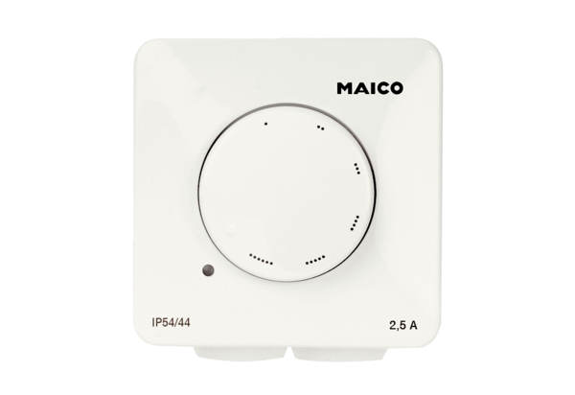Регулятор скорости вращения STX 4Комплект поставки: 1 штукАссортимент: C
Номер артикула: 0157.1563Изготовитель: MAICO

